Топтағы жаңалықтармен бөлісеміз
Ата-ана – бала- педагог серіктестігінің қорытындысы, бала ата-анамен бірігіп, өз қалтасына ұпай жинайды, акцияға қатысты тапсырмаларды орындауға асығады, өзара жарысып, қызығушылықтары артады. Акция өткізумен төртінші жыл жұмыс істеп келеміз, көп-көрім жетістіктерге жеттік десек қателеспейміз, ата-аналар да қызыға араласып, балаларымен бірге ұпайларын санасып, алдыңға қатарда болуға асығады, тапсырма сұрап орындауға асығады.
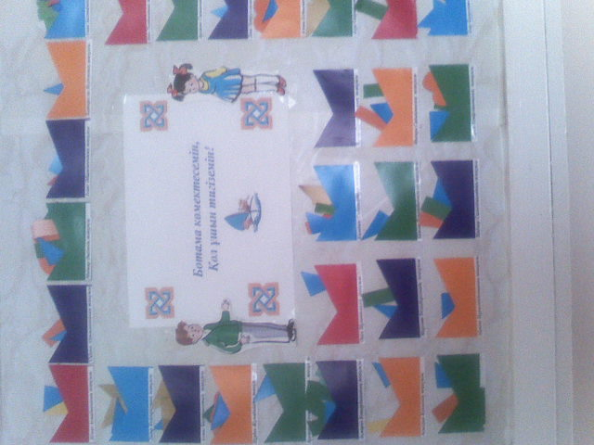
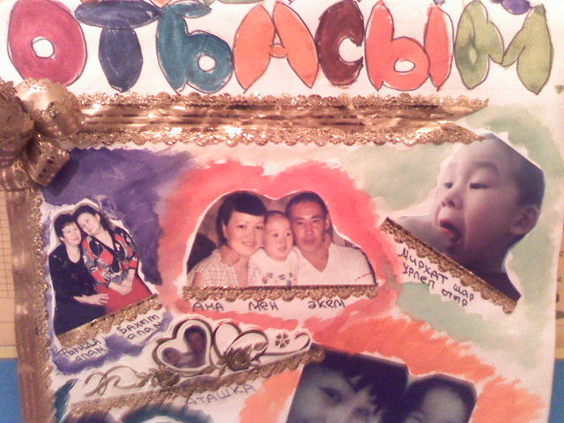
«Менің отбасым» атты отбасылық газет шығарамыз, бұл арқылы бала өз отбасы мүшелерін, жақын туыстарын таныстыру барысында тілдері дамиды, шағын әңгіме құрастырады, әр суретке қатысты қызықты уақиғаларын айтады, қызығушылықтары артады. Сонымен қатар педагог пен ата-ана арасында серіктестік қатынас орнайды.
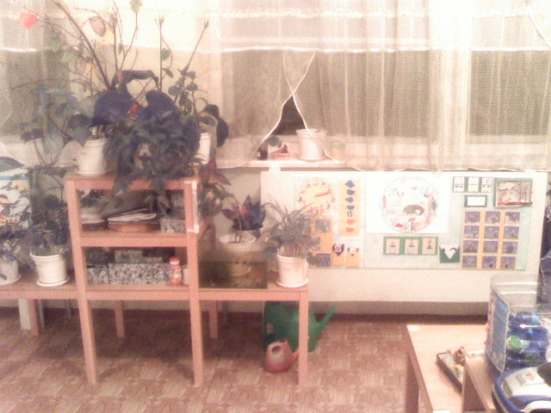
Танымын дамытуда да көп жұмыс атқарамыз, мәселен табиғат бұрышында зерттеу жұмысына арналған көп материалға да баймыз.

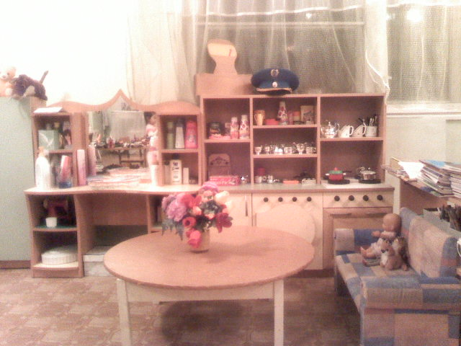
Бос уақытымызда мазмұнды ойындар ойнаймыз, ойынның 16-17 түрі бар, олар «Ғарышкерлер», «Көлік жөндеу», «Мектеп», «Банк», «Шекарашылар» т.б Бұл ойындарды жасауда ата-аналардың акцияға қатысуының арқасында, олар ғарышкерге керек «Зымыранды» фанер тақтайдан ойып, бояп әкелді және оған керек скафандрды да папье-машемен жасап әкелді, тағыда шекарышылар, теңізшілер, шаштараз киімдерін тігіп берді, сол үшінде оларға алғысымызды білдіреміз, өйткені ол ойындармен бір жыл емес, бес-алты жыл қолданып ойнауға болады, сонымен қатар балалардың мамандық қызметтерімен танысуда көп көмегі тиеді.
МҚКК №11балабақшасы
Ересек «В» тобының тәрбиешілері :
Д.С.Макина
Қ.Қ.Бүркітбаева

